Кроссворд
морские кишечнополостные

 | ¹ |  |  | ²
 |  |  |  |  |  |  |  |  | ³
 |  |  | ⁴ |  |  |  |  |  |  |  |  |  | ⁵
 |  |  |  |  |  |  |  |  |  |  |  | ⁶
⁷
 |  |  |  |  |  |  |  | ⁸

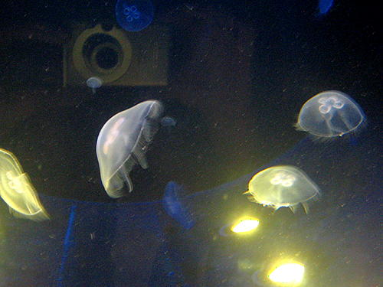
По горизонтали:
1-драгоценный поделочный материал, получаемый из некоторых видов кишечнополостных;
4-часть тела, с помощью которой гидры и актинии прикрепляются к субстрату;
6-бесполый способ размножения гидр и многих кишечно полостных;
7-черноморская медуза;
8-один из классов кишечнополостных.

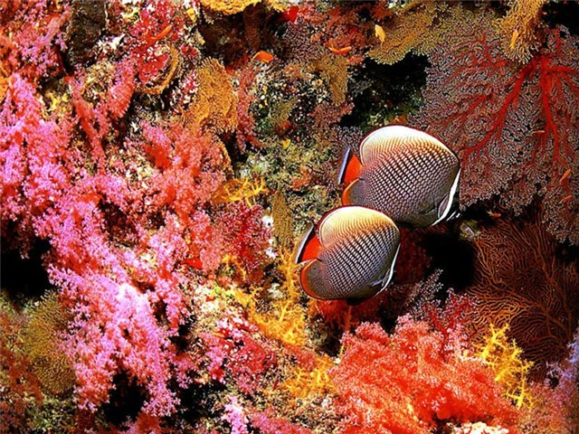
По вертикали:

2-коралловый остров;
3-рачок, которым питаются гидры;
5-кишечнополостное животное, ведущее малоподвижный, прикрепленный образ жизни.

Ответы:
По горизонтали:1-кораллы; 4-подошва; 6-почкование; 7-аурелия; 8-гидроидные;
По вертикали: 2-атолл; 3-дафния; 5-полип

